KRSTARENJE, 8 DANA / 7 NOĆI

POLASCI IZ ATINA

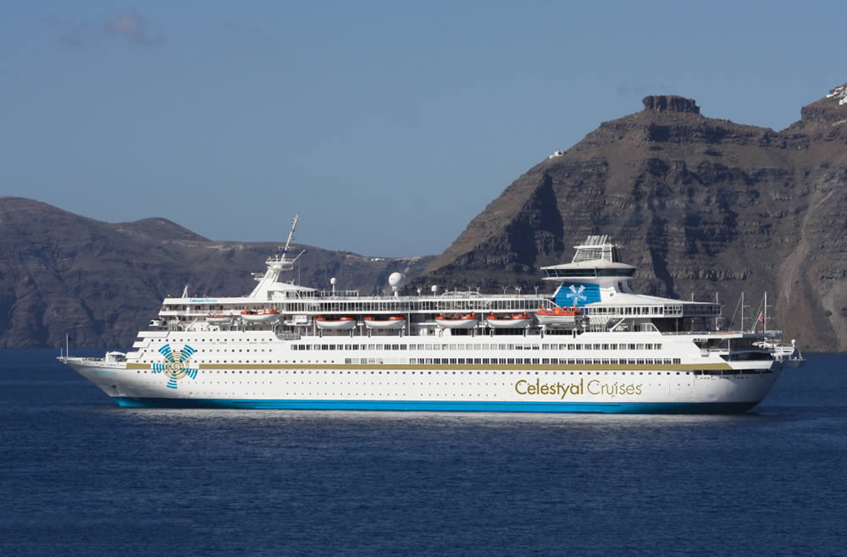

|  |
| --- |
|  |
| |  |  |  |  | | --- | --- | --- | --- | | **Dan** | **Luka** | **Dolazak** | **Odlazak** | | **1.** | **LAVRIO/ATINA, GRČKA**  **Mikonos/Kikladi, Grčka** | **-**  **18:00** | **13:00**  **23:59** | | **2.** | **Kušadasi, Turska**  **Samos, Grčka** | **07:00**  **15:30** | **13:00**  **22:00** | | **3.** | **Milos/Kikladi, Grčka** | **09:00** | **20:00** | | **4.** | **Pirej/Atina, Grčka**  **Siros/Kikladi, Grčka** | **06:30**  **18:00** | **14:30**  **23:30** | | **5.** | **Češme, Turska** | **07:00** | **20:00** | | **6.** | **Kos/Dodekani, Grčka** | **07:00** | **18:00** | | **7.** | **Ios/Kikladi, Grčka**  **Santorini/Kikladi, Grčka** | **07:00**  **16:30** | **14:30**  **21:00** | | **8.** | **LAVRIO/ATINA, GRČKA** | **06:30** | **-** | |
| |  |  |  |  | | --- | --- | --- | --- | | **DATUM POLASKA**  **DATUM POVRATKA** | **30.06**  **07.07.** | **21.07.**  **29.07.** | **28.07.**  **04.08.** | | **Broj dana / Broj noćenja** | **8/7** | | | | **Luka Ukrcaja/Vrsta kabine** | **ATINA** | | | | **Celestyal Nefeli, Grčka ostrva, USLUGA FB (doručak+ručak+večera)** | | | | | 1/2 unitrašnja kabina | **389 €** | **389 €** | **389 €** | | 1/2 spoljašnja sa prozorom | **469 €** | **469 €** | **469 €** | | 1/2 spoljašnja sa balkonom | **NA UPIT** | **NA UPIT** | **NA UPIT** | | Napomene: | Deca do 18. godina GRATIS! | | | |

***POPUSTI I DOPLATE:***

* **Lučke takse 264 €**
* **Deca do 18 godina u kabini sa dve odrasle osobe plaćaju samo lučke takse 264 €**
* **3. I 4. Krevet u 1/4 kabini za sve kategorije: +50%**
* **Costa osiguranje (nije obavezno)**

***CENA UKLJUČUJE:***

* **krstarenje prema programu**
* **smeštaj u odabranoj kabini tokom krstarenja na brodu (kupatilo/WC, klima uredjaj, sef, fen, TV),**
* **proširen pun pansion na brodu (doručak, ručak, večera, užina),**
* **all inclusive paket pića**
* **Izlet u Efes ili ostrvo Samos**
* **Napojnice za osmodnevno krstarenje**
* **Transfer u Mikonosu od luke do centra grada**
* **svečanu večeru uz kapetanovu zdravicu**
* **celodnevna animacija**
* **zabavni program u salonima i barovima**
* **korišćenje brodskih prostora i opreme (korišćenje fitnes centra, bazena, đakuzija, ležaljki…)**
* **predstave u pozorištu**
* **ulaznice za kockarnicu i noćne klubove**

***CENA NE UKLJUČUJE:***

* **prevoz do i od luke ukrcaja (može se rezervisati u agenciji ili putem linka** [**www.avio.rs**](http://www.avio.rs)**)**
* **transfere do luke ukrcaja i od luke iskrcaja**
* **fakultativne izlete,**
* **ličnu potrošnju,**
* **osiguranje-nije obavezno**
* **lučke takse u iznosu od 264 €**

U slučaju nedovoljnog broja prijavljenih putnika, rok za otkaz aranžmana je 5 dana pre puta.

ORGANIZATOR zadržava pravo korekcije cena usled promena na monetarnom tržištu ili promena cena smeštaja ili prevoza. ORGANIZATOR zadržava pravo izmene u programu putovanja

(redosled pojedinih sadržaja u programu usled objektivnih okolnosti).

Aranžman je rađen na bazi minimum 2 putnika.

Uz ovaj aranžman važe Opšti uslovi putovanja organizatora, usaglašeni sa YUTA standardom.

Organizator putovanja Fantast tourist d.o.o.,Jevrejska 8, Novi Sad. Licenca broj: OTP 152/2010

Prema Zakonu o turizmu organizator ima propisanu polisu osiguranja br 300055318 „DDOR“ a.d.o. Novi Sad.

Cenovnik broj 1 od 25.11.2016.